Отчёт по индивидуальному проекту №2

Дисциплина: Операционные системы

Кузьмина Мария Константиновна

Содержание

# 1 Цель работы

Добавить к сайту данные о себе

# 2 Задание

1. Разместить фотографию владельца сайта.
2. Разместить краткое описание владельца сайта (Biography).
3. Добавить информацию об интересах (Interests).
4. Добавить информацию от образовании (Education).
5. Сделать пост по прошедшей неделе.
6. Добавить пост на тему: “управление версиями.Git” .

# 3 Выполнение работы

## 3.1 Разместить фотографию владельца сайта.

Размещаем фотографию владельца сайта, меняя исходное изображение на свое (рис. 1)

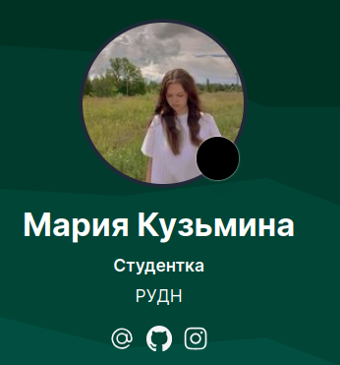

Рис. 1: снимок экрана

## 3.2 Разместить краткое описание владельца сайта (Biography).

Размещаем краткое описание владельца сайта (рис. 2):

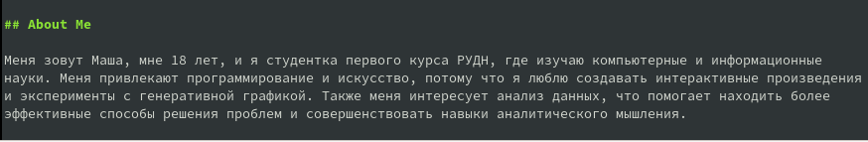

Рис. 2: снимок экрана

## 3.3 Добавить информацию об интересах (Interests).

Добавляем свои интересы (рис. 3):

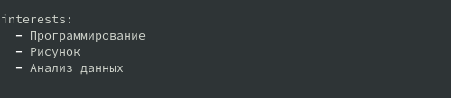

Рис. 3: снимок экрана

## 3.4 Добавить информацию от образовании (Education).

Добавляем информацию об образовании (рис. 4):

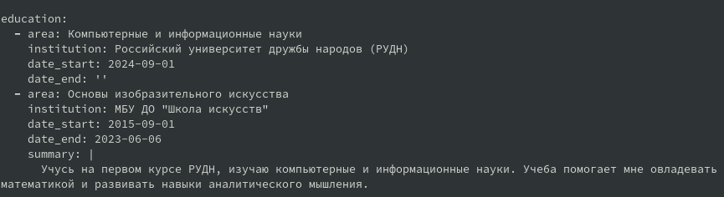

Рис. 4: снимок экрана

## 3.5 Сделать пост по прошедшей неделе.

Пишем пост о том, как провели прошедшую неделю (рис. 5):

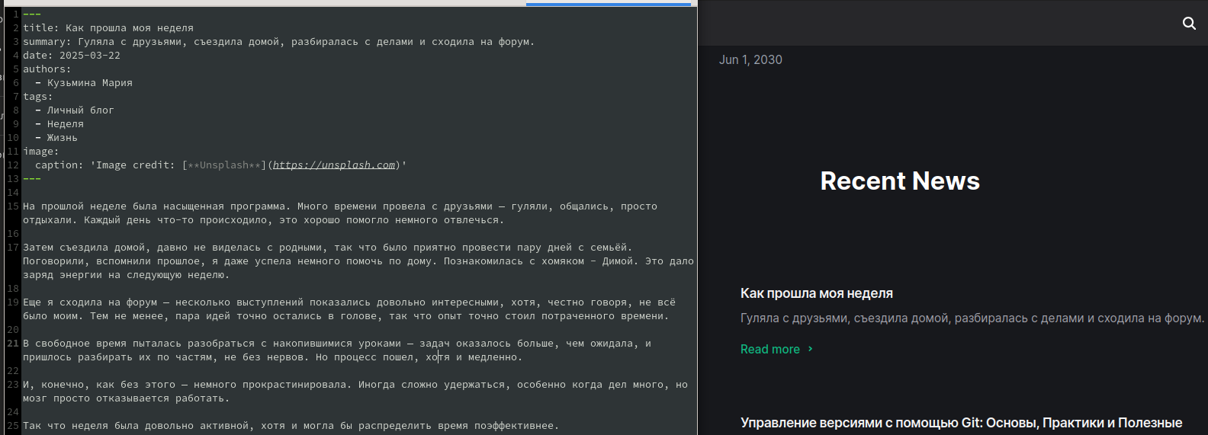

Рис. 5: снимок экрана

## 3.6 Добавить пост на тему: “управление версиями.Git” .

Добавляем пост на тему “Управление версиями с помощью Git” (рис. 6):

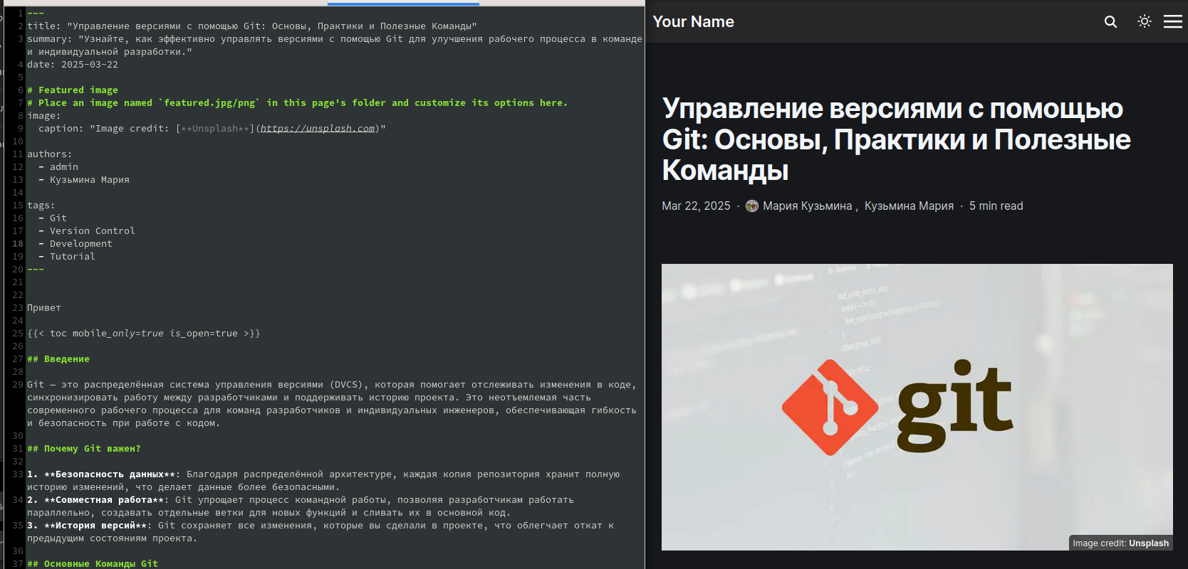

Рис. 6: снимок экрана